## Cas d’utilisation

### Acteur

Acteur principal : Joueur

Le joueur de l’application peut démarrer une partie, jouer à une partie et récolter des points.

Acteur secondaire : Administrateur

L’administrateur peut gérer les mots proposés au joueur et les classer par catégorie.

### Diagramme de contexte

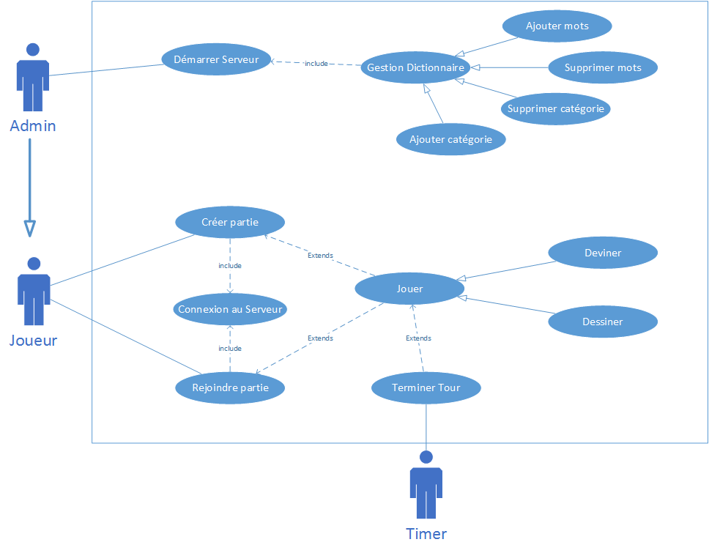

### Scénario principale de succès

#### Démarrer Serveur

1. Le serveur démarre
2. Le serveur est en écoute des connexions

#### Gestion Dictionnaire

1. L’administrateur choisie une opération à faire (Ajouter mots, Supprimer mots, Ajouter catégories, Supprimer catégories)

#### Ajouter mots

1. L’administrateur saisie la catégorie du mot
2. L’administrateur saisie le mot à ajouter
3. Le mot est ajouté dans la base de données

#### Supprimer mots

1. L’administrateur saisie la catégorie du mot
2. L’administrateur saisie le mot à effacer
3. Le mot est éliminé de la base de données

#### Ajouter catégorie

1. L’administrateur saisie le nom de la catégorie
2. La catégorie est ajouté dans la base de données

#### Supprimer catégorie

1. L’administrateur saisie le nom de la catégorie
2. La catégorie (avec tous les mots contenue) est supprimé de la base de données

#### Connexion au Serveur

1. Soit l’utilisateur se connecte en anonyme
2. Soit l’utilisateur saisit son user et password pour se connecter avec son compte
3. Soit l’utilisateur doit créer un nouveau compte

#### Créer partie

1. Le joueur se connecte au serveur
2. Le joueur saisie les informations sur la partie à créer
3. La partie est crée

#### Rejoindre partie

1. Le joueur se connecte au serveur
2. Le joueur se connecte à une partie existante sur le serveur

#### Jouer

1. Le joueur se voit attribuer un rôle (dessiner / deviner)
2. Le joueur joue son rôle tant que la partie ne soit pas terminé

#### Dessiner

1. Le joueur se voit attribuer un mot à dessiner
2. Le joueur dessine tant que le système n’indique pas le contraire
3. Fin du tour

#### Deviner

1. Le joueur voit le dessin dans la zone spécifique
2. Le joueur envoie une réponse
3. Répéter les étapes 1 et 2

#### Terminer Tour

1. Le timer met fin au tour

### Scénario alternatif

#### Démarrer Serveur

1. Le serveur démarre
   1. Le serveur est déjà démarré
   2. La porte spécifié n’est pas disponible :
      1. changer porte et redémarré
      2. terminer les opérations de démarrage
2. Le serveur est en écoute des connexions
   1. Une connexion n’est pas établie correctement ou échange des messages pas prévu :
      1. fermer la connexion

#### Gestion Dictionnaire

1. L’administrateur choisie une opération à faire (Ajouter mots, Enlever mots, Enlever catégorie)

#### Ajouter mots

1. L’administrateur saisie la catégorie du mot
   1. La catégorie n’existe pas dans la base de données :
      1. créer un nouvelle catégorie
      2. retourner à la saisie (1.)
      3. retourner à « Gestion Dictionnaire »
2. L’administrateur saisie le mot à ajouter
   1. Le mot existe déjà dans la base de données :
      1. afficher un message d’avertissement et retourner à la saisie
      2. Terminer l’opération « Ajouter mots » et retourner à « Gestion Dictionnaire »
3. Le mot est ajouté à la base de données
   1. Un erreur dans la communication avec la base de données est survenue :
      1. Afficher un message d’erreur

#### Supprimer mots

1. L’administrateur saisie la catégorie du mot
   1. La catégorie n’existe pas dans la base de données :
      1. afficher un message d’erreur et retourner à la saisie de la catégorie (1.)
2. L’administrateur saisie le mot à effacer
   1. Le mot n’existe pas dans la base de données :
      1. afficher un message d’erreur et retourner à la saisie du mots(2.)
3. Le mot est enlevé de la base de données
   1. Un erreur dans la suppression est survenue :
      1. Afficher un message d’erreur

#### Ajouter catégorie

1. L’administrateur saisie la catégorie
   1. La catégorie existe déjà dans la base de données :
      1. afficher un message d’avertissement et retourner à la saisie
      2. Terminer l’opération « Ajouter catégorie »

#### Supprimer catégorie

1. L’administrateur saisie le nom de la catégorie
   1. La catégorie n’existe pas dans la base de données :
      1. afficher un message d’erreur et retourner à la saisie de la catégorie (1.)
2. La catégorie (avec tous les mots contenue) est supprimé de la base de données
   1. Un erreur dans la suppression est survenue :
      1. Afficher un message d’erreur

#### Connexion au Serveur

1. Soit l’utilisateur se connecte en anonyme
   1. La connexion échoue
      1. Afficher un message d’erreur et retourner à « Connexion au Serveur »
2. Soit l’utilisateur saisit son user et password pour se connecter avec son compte
   1. Le user / password ne sont pas correctes
      1. Afficher un message d’erreur et retourner à « Connexion au Serveur »
3. Soit l’utilisateur doit créer un nouveau compte
   1. Le username n’est pas disponible (déjà présent dans la base de données)
      1. Afficher un message d’avertissement et retourner à la saisie
   2. L’utilisateur n’as pas rempli tous les champs obligatoires
      1. Afficher un message d’avertissement et retourner à la saisie

#### Créer partie

1. Le joueur se connecte au serveur
   1. Le serveur ne réponds pas ou refuse la connexion :
      1. Afficher un message d’erreur et terminer l’application
2. Le joueur saisie les informations sur la partie à créer
   1. Les informations ne sont pas accepté par le serveur
      1. Afficher un message d’erreur :

i_1. Retourner à la saisie (2.)

i_2 Terminer l’application

1. La partie est crée

#### Rejoindre partie

1. Le joueur se connecte au serveur
   1. Le serveur ne réponds pas ou refuse la connexion :
      1. Afficher un message d’erreur et terminer l’application
2. Le joueur se connecte à une partie existante sur le serveur

#### Jouer

1. Le joueur se voit attribuer un rôle (dessiner / deviner)
2. Le joueur joue son rôle

#### Dessiner

1. Le joueur se voit attribuer un mot à dessiner
2. Le joueur dessine
3. Fin du tour

#### Deviner

1. Le joueur voit le dessin dans la zone de dessin
2. Le joueur envoie une réponse
3. Fin du tour

#### Terminer Tour

1. Le timer met fin au tour